袋式除尘器如何选型？
近年来，国家针对燃煤电厂、钢铁、有色、水泥、焦化、铁合金、石油化工等重点污染行业和重点污染源陆续颁布了多项新的大气污染排放标准，新标准对污染物排放种类和排放限值做了更为严格的规定，尤其是特别排放限值和超低排放对装备的净化性能提出了更高的要求，着无疑对袋式除尘技术和装备的发展起到了标杆作用。
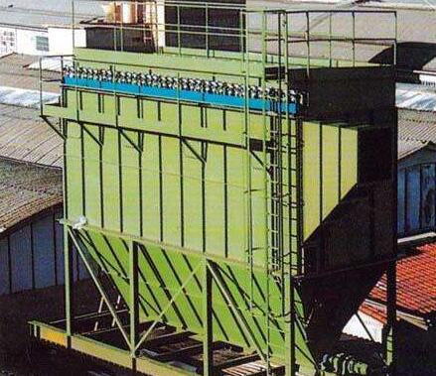
一、袋式除尘器的分类
“袋式除尘器按照结构形式、压力与清灰方式可分为以下几类：
1按结构形式分类：按滤袋形式分：圆袋式、扁袋式；按过滤方式分：内滤式、外滤式；按进气口位置分：下进风式、上进风式。
2按压力分类：正压式、负压式。
3按清灰方式分类：分室反吹类、机械振动类、脉冲喷吹类、喷嘴反吹类等。
二、袋式除尘器的选型
“针对不同的生产工况下所产生的含尘气体，要选用合适型号的袋式除尘器来进行净化处理，这样才能达到最佳的净化效果，如果设备过大，会造成不必要的浪费，如果设备过小，会影响生产，达不到环保要求。主要的选型依据如下：
01含尘气体温度
含尘气体温度是袋式除尘器选型的主要依据，如果进气温度与设计温度有所偏差，会造成严重后果。气体温度过高时滤袋会烧毁变形，对于高温气体，必须将其冷却至滤料能承受的温度以下；气体温度过低会出现结露现象，所以气体温度必须保持在露点20℃以上。
02入口含尘浓度
入口含尘浓度是指进气口气体含尘浓度，这是由扬尘点的生产工艺做决定的。在选型时，它是仅次于处理风量的有一个重要因素，单位是g/m3或g/Nm3。当入口含尘浓度过大时，应考虑加设预除尘设备。
03出口含尘浓度
出口含尘浓度是指除尘器的排放浓度，和入口含尘浓度的表示方法一样，主要由当地的环保排放要求和用户的要求决定，经过袋式除尘器净化处理后的尾气排放浓度一般都能达到50g/Nm3。
04处理风量
处理风量是指除尘设备在单位时间内所能净化气体的体积量。单位是每小时立方米m3/h或每小时标立方Nm3/h。这是袋式除尘器选型的主要依据之一。
05压力损失
压力损失是指气体从除尘器进气口到出气口的压降，或称阻力。
06操作压力
袋式除尘器的操作压力是依据除尘器前后微风机的静压值和其安装位置决定的，也是袋式除尘器的设计耐压值。
07过滤速度
过滤速度是设计和选择袋式除尘器的重要因素，它的定义是过滤气体经过滤料时的速度，或是经过滤料的风量与滤料面积的比例，单位是m/min。

